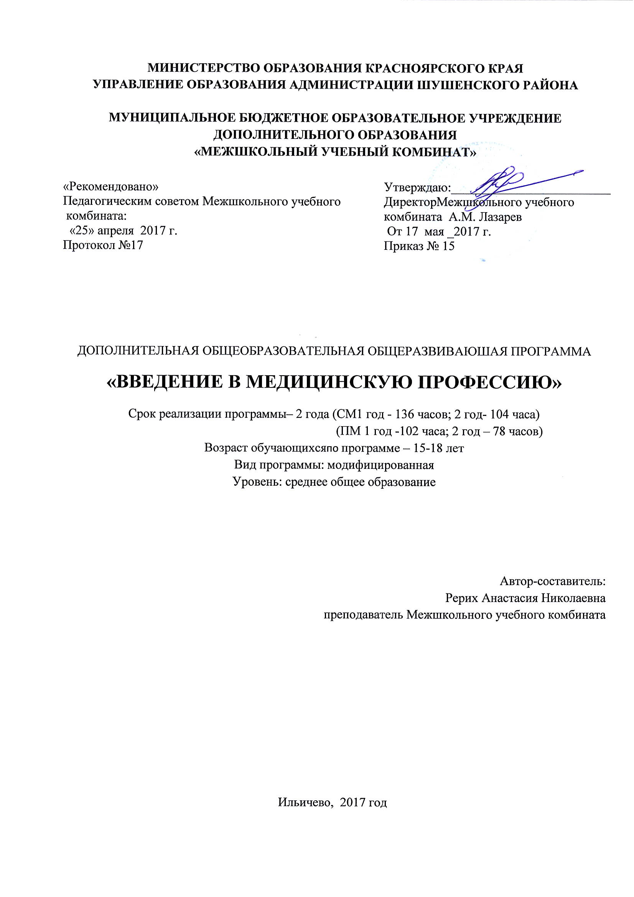

Пояснительная записка

Программа составлена на основе:
- Федеральный базисный учебный план и примерные учебные планы для образовательных учреждений РФ, реализующих программу среднего (полного) общего образования (Приложение к приказу Министерства образования России от 09.03.04. № 1312) с изменениями, утвержденными приказом Министерства образования и науки РФ от 03.06. 2011 № 1994;
- «Федерального государственного образовательного стандарта среднего профессионального образования по профессии 060501.01 Младшая медицинская сестра по уходу за больными», утвержденной приказом Министерства образования и науки РФ от 02.08.2013 №694
- Постановление Главного государственного санитарного врача РФ от 04.07.2014 N 41 "Об утверждении СанПиН 2.4.4.3172-14 "Санитарно-эпидемиологические требования к устройству, содержанию и организации режима работы образовательных организаций дополнительного образования детей" .
При составлении данной программы была взята за основу рабочая программа элективного курса по выбору «Младшая медицинская сестра по уходу за больными», составитель Данилова С.С., научный рук. Петровская О.В., Новосибирск 2003 г.
Цель:
1. Ранняя предпрофессиональная ориентация обучающихся 10-11 классов на профессию медицинского работника

2.Подготовка обучающихся к получению среднего и высшего профессионального медицинского образования в учебных учреждениях страны.
Программа преследует профильную ориентацию и морально-психологическую подготовку старшеклассников для овладения будущей профессией медицинского работника.
В этой связи, принципиальные цели представленной программы, связаны с решением ряда конкретных задач:
1. Подготовить и развить практические медицинские навыки по уходу за больными в ЛПУ МЦГБ.
2. Изучить основы лечебного дела.
3. Ознакомить и адаптировать обучающихся к условиям работы медицинских учреждений и подразделений.
4. Развитие личных профессиональных качеств будущего медицинского специалиста.
5. Развить ориентацию на долговременную медицинскую деятельность, освоение различных форм профессионального обучения и самообучения.
6. Воспитать глубокуюответственность,чувства долга, морали, гуманизма, чуткого внимательного отношения к больным.
Условия вхождения в программу: по программе могут обучаться дети в возрасте 15-16 лет, при себе иметь заявление (договор) от родителей и санитарную книжку.

Сроки реализации программы (продолжительность, этапы): Программа рассчитана на два года обучения, 1 год - 136 часов; 2 год- 104 часа для обучающихся сельских школ; 1 г.о. – 102 часа, 2 г.о. – 78 часов для учащихся школ поселка Шушенское.
Формы и режим занятий: численный состав группы 10-15 человек, занятия проводятся академический 1 час (45 минут), 3 часа в неделю у учащихся поселковых школ и 4 часа в неделю у учащихся сельских школ. Практические занятия проводятся согласно расписанию на базе Шушенской центральной районной больницы. Взрослая поликлиника.
Формы промежуточного контроля: тест; контрольная работа; практическая работа.
Обозначение групп:СМ –«Село/медики», ПМ – «Поселок/ медики»
Структура программы:
Первый год обучения разбит на 7 модулей:
Модуль № 1 «Введение в медицину. История медицины. Здоровье населения России»;
Модуль № 2 « Основы гигиены».
Модуль № 3 «Основы медицинской этики, психологии и деонтологии»;
Модуль № 4 «Основы сестринского дела »;
Модуль № 5 «Сестринский уход за больными в отделениях терапевтического профиля» Формирование практических навыков по уходу за больным;
Модуль №6 « Основы ЗОЖ»;
Модуль №7 « Выполнение проекта»;
Второй год обученияразбит на 6 модулей:
Модуль №1 «Основы сестринского дела»;
Модуль № 2 «Основы ухода за больными с хирургическими заболеваниями»;
Модуль № 3 «Основы геронтологии»;
Модуль №4 «Здоровый ребенок»;
Модуль № 5 «Особенности ухода за больным ребенком»;
Модуль № 6 «Выполнение итогового проекта»;
Формы и методы обучения:
Формы:
• информационные уроки (лекции, теоретические и практические вопросы подготовки к будущей профессии);
• индивидуальные задания для углубленных знаний с учетом интересов;
• выступления и защита мини-проекта;
• слайд-лекции с элементами беседы;
• практическая работа;
• рефлексия;
Методы:
• беседа с элементами рассказа;
• объяснение;
• диспут;
• анкетирование;
• наблюдение;
• анализ результатов деятельности;
• эксперимент;
• мини-проект.
Формы и методы контроля (формы подведения итогов реализации программы):
Формы контроля
− диагностика знаний, умений, навыков обучающихся в результате текущего, промежуточного и итогового контроля;
− презентации проектов учащихся;
Методы выявления результатов:
− изучение исходного уровня профориентационных знаний путем анкетирования и индивидуальных бесед;
− контрольные срезы (в форме опроса) уровня усвоения профориентационной информации.
- зачет, по основам медицинских знаний, а также написание научно – практических статей по медицине.
Приемы, используемые для формирования ОУУН и способов учебной деятельности
- компьютерная презентация
- организация работы в группе
При изучении отдельных модулей данной программы, в обязательном порядке, осуществляются меры безопасности обучающихся. Ответственность и инструктаж по технике безопасности определяется в установленном порядке по закону.
Предполагаемый результат:
- осознание учениками ответственности за собственный профессиональный выбор;
- профессиональное самоопределение учеников как осознанный выбор профиля и планирование собственного жизненного пути.
По программе могут работать специалисты, имеющие медицинское образование.
По результатам итоговой аттестациивыдается сертификат о прохождении курса обучения по дополнительной образовательной программе«Введение в медицинскую профессию» продолжительностью 180 (или 240) академических часа, включая практические занятия.

№  п/п | Наименование учебного модуля | Кол-во аудиторных часов
 |  | Теория | Практика | Всего
1. | Введение в медицину. История медицины.  Здоровье населения России. | 4 | - | 4
2. | Основы гигиены | 6 | - | 6
3. | Основы медицинской этики, психологии, деонтологии. | 4 | - | 4
6. | Основы сестринского дела (практика) | - | 82 | 82
6. | Сестринский уход за больными в отделениях терапевтического профиля | 8 | 20 | 28
7. | ЗОЖ | 4 | - | 4
8. | Проектная работа | 2 | 6 | 8
 | Итого: | 28 | 108 | 136
Тематическое планирование 1 года обучения
(для учащихся сельских школ)

Тематическое планирование 2 года обучения
(для учащихся сельских школ)
№  п/п | Наименование учебного модуля | Кол-во аудиторных часов
 |  | Теория | Практика | Всего
1. | Основы сестринского дела | 6 | 31 | 37
2. | Уход за больными с хирургическими заболеваниями | 4 | 22 | 26
3. | Геронтология. | 3 | - | 3
4. | Здоровый ребёнок | 3 | 9 | 12
5. | Особенности ухода за больным ребенком. | 3 | 3 | 6
6. | Выполнение итогового проекта | 4 | 16 | 20
 | Итого: | 23 | 81 | 104

Тематическое планирование 1 года обучения
(для учащихся школ поселка Шушенское)
№  п/п | Наименование учебного модуля | Кол-во аудиторных часов
 |  | Теория | Практика | Всего
1. | Введение в медицину. История медицины.  Здоровье населения России. | 4 | - | 4
2. | Основы гигиены | 6 | - | 6
3. | Основы медицинской этики, психологии, деонтологии. | 4 | - | 4
6. | Основы сестринского дела (практика) | - | 50 | 50
6. | Сестринский уход за больными в отделениях терапевтического профиля (практика) | - | 28 | 28
7. | ЗОЖ | 4 | - | 4
8. | Проектная работа | 2 | 6 | 8
 | Итого: | 20 | 84 | 102

Тематическое планирование 2 года обучения
(для учащихся школ поселка)
№  п/п | Наименование учебного модуля | Кол-во аудиторных часов
 |  | Теория | Практика | Всего
1. | Основы сестринского дела | 6 | 21 | 27
2. | Уход за больными с хирургическими заболеваниями | 4 | 12 | 16
3. | Геронтология. | 3 | - | 3
4. | Здоровый ребёнок | 3 | 3 | 6
5. | Особенности ухода за больным ребенком. | 3 | 3 | 6
6. | Выполнение итогового проекта | 4 | 16 | 20
 | Итого: | 23 | 55 | 78

